Создать функцию для вычисления площади прямоугольника по длинам двух сторон.

Создать функцию для вычисления длины окружности по радиусу.

Создайте функцию, которой передается вещественное число х, и которая в зависимости от значения х возвращает следующие значения:
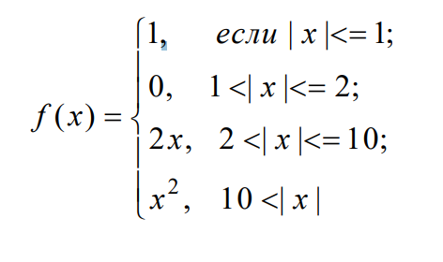
Создайте функцию проверки числа на четность, функция должна возвращать True или False.

Создайте функцию, которой в качестве аргумента передается массив целых чисел, а она возвращает среднее арифметическое его элементов

Создайте функцию, которой в качестве аргумента передается целое число, а функция возвращает значение факториала от этого числа. В функции сделайте проверку, что аргумент положительный.

Создайте функцию, которой в качестве аргумента передается целое число n, а функция вычисляет и выводит на экран первые n чисел Фибоначчи

